DỰ ÁN “ VẼ TRANH TỪ LÁ CÂY”
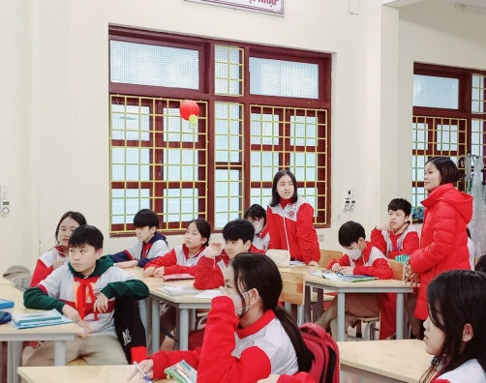 | 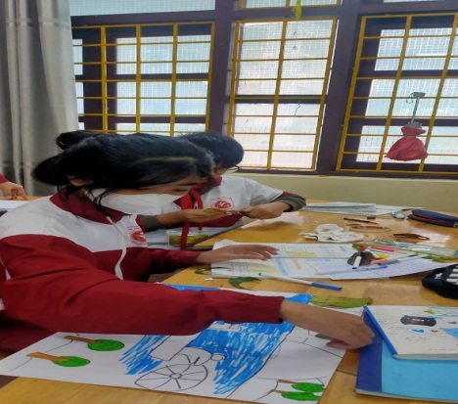 | 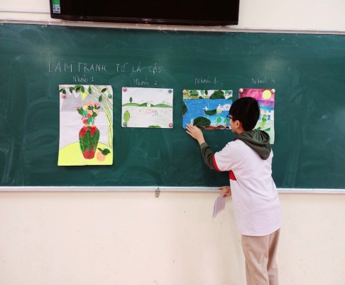
Dự án “Vẽ tranh từ lá cây” là một ý tưởng dạy học theo định hướng giáo dục STEM cho đối tượng học lớp 6. Sáng 16/02/2023 thông qua bài học mà cô Nguyệt Ánh cùng các cô giáo trong bộ môn Sinh học tổ KHTN truyền tải, bằng việc vẽ tranh từ lá cây, các em đã được tìm hiểu công việc của nhà thiết kế từ việc lên ý tưởng đến việc nghiên cứu tìm hiểu kiến thức, thiết kế và tạo hình. Các em đã nghiên cứu những kiến thức về hình dạng và cấu tạo ngoài của lá để hoàn thành nhiệm vụ của mình theo những tiêu chí đã được đặt ra.
Từ những chiếc lá, cùng trí tưởng tượng phong phú, học sinh lớp 6A - Trường PTLC CĐSP Quảng Trị đã sáng tạo nên những bức tranh vô cùng độc đáo. Những chiếc lá xanh, vàng, đỏ…được kết hợp cùng màu nước, được dán và tô vẽ thật tỉ mỉ, thể hiện một bức tranh thật sinh động. Cả lớp cùng nhau thể hiện một tác phẩm mỹ thuật sáng tạo. Đôi tay khéo léo của các em lựa chọn, sắp xếp và dán những chiếc lá cây theo trí tưởng tượng, trang trí thêm bằng những hạt nét vẽ uyển chuyển và tô màu cho bức tranh thật đẹp.
Qua bài học hôm nay, các em đã biết vận dụng được các kiến thức về hình dạng bên ngoài của một số loại lá, cách xếp lá trên thân và cành để tạo thành những bức tranh từ lá cây, các em cũng đã nhận thấy được việc vẽ tranh từ lá cây rất thú vị, sinh động, hấp dẫn đối với cuộc sống. Hy vọng sẽ có thêm nhiều tiết học STEM để các em cùng nhau thoả sức trải nghiệm, sáng tạo.
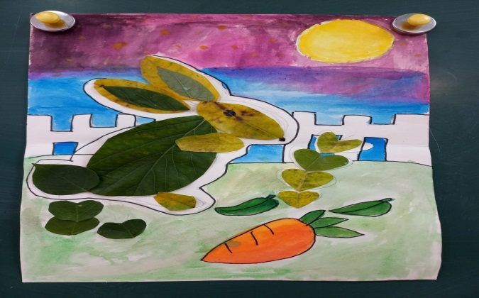 | 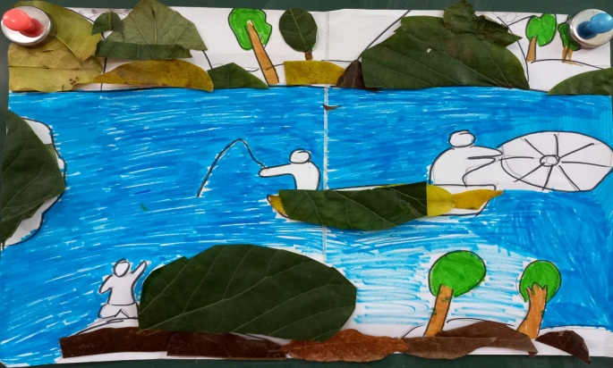
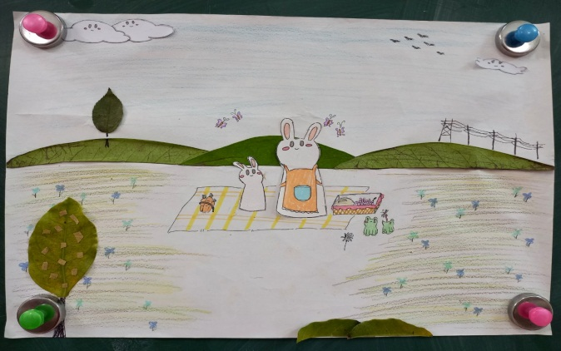 | 